链接
链接之前一直是我一个比较头痛的问题，特别是使用VS时，搞不清楚什么时动态链接库，什么是静态链接库，甚至不懂什么是链接，这个东西有啥用。以下是最近对链接学习的总结。

一．首先理解一个程序代码变成可执行程序需要哪些步骤。
以下是gcc 编译的示例
一段代码首先会经过编译器编译，例如C程序的.c文件会被编译器转换为.o 的可重定位文件，再由链接器进行链接，从而生成完全链接的可执行目标文件（中间忽略了一些步骤）
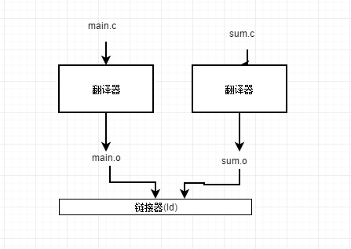

二．理解什么是静态链接
静态链接器时以一组可重定位目标文件和命令行参数作为输入，生成一个完全链接，可以加载和运行的可执行目标文件作为输出。
链接器主要的两个任务：
- 对目标文件定义和引用符号，进行符号解析。
- 重定位。编译器和汇编器生成的代码时从地址0开始，程序执行时还需要链接器通过把每一个符号定义与一个内存位置关联起来，从而重定位这些节。
其中，什么时目标文件，目标文件可以分为三种
- 可重定位目标文件，编译时会和其他可重定位目标文件合并生成可执行目标文件，从名字也可以得知，其中不仅仅有执行所需要的数据，还需要重定位所需要的偏移
- 可执行目标文件，可以直接被复制到内存中并执行
- 共享目标文件，特殊类型的可重定位目标文件，也是动态链接库的基础。
可重定位目标文件的符号解析，是通过符号表实现，符号表存贮了三种符号，
- 由模块m定义并能被其他模块引用的全局符号
- 由其他模块定义并被模块m引用的全局符号
- 只能被模块m定义和引用的局部符号。Static 属性的C函数和全局变量

链接器解析符号应用
将每个引用与它输入的可重定位目标文件的符号表中的一个确定的符号关联起来。
对于引用和定义在相同模块中的局部符号，只需要确保每个局部符号只有一个定义。
而对于不是当前模块定义的符号，编译器会假设该符号实在其他某个模块中定义的，并把它交给链接器处理。（也就是为什么其他库发生冲突时报错时提示的是链接错误，外部符号无法解析等等问题（VS））
链接器对于多重定义的全局符号有着许多的规则，以下是linux的规则，通过强弱符号的定义（有无初始值）
- 不允许由多个同名的强符号
- 如果由一强一弱，取强
- 多弱，任意选择。
但是有些时候会造成很严重的问题，例如一个模块里
Int y；int x；
另外一个
Double x；
那么这可会导致8字节的double x将 y也该覆盖掉了，会出现一些奇怪的错误，也就是为什么不推荐使用的全局变量的一个原因吧。

如何与静态库链接
先想一下为什么由库这个概念，首先如果没有库的话我们应该是怎样做的？
一种是通过让编译器认出对标准函数的调用，直接生成相应的代码。但是如果编译器没有提供我们需要的函数，那么编译就无法实行。
另一种便是把我们所需的函数都放在一个可重定位文件中，那么这样也可以用，但是如果其中很小的一部分需要更新时，我们需要重新编译整个源文件，编译时间太长了。
所以有了静态库的概念，我们只需要复制被程序引用的目标模块。一般linux以.a表示而Windows好像更多是.lib。
以下是使用了静态库的过程
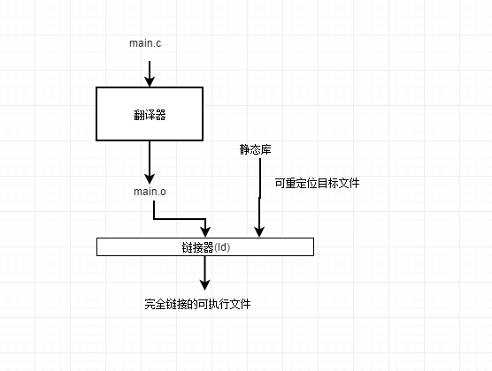

链接器通过使用静态库解析引用其实是一个比较麻烦的事情，特别是很多库之间存在相互依赖关系的时候。

共享库库链接
动态库的链接发生在可执行程序在执行的时候，那么我们先分析链接器完成了符号解析后的步骤

重定位：合并输入模块，并为每个符号分配运行时的地址
由两部组成

- 重定位节和符号定义，将相同类型的节合并统一类型的新的聚合节
- 重定义符号引用，链接器依赖可重定位目标模块中的重定位条目，修改代码节和数据节中对每个符号的引用
重定义符号引用分为两种 重定位PC相对引用和重定位绝对引用，涉及一些机械码的事情。

可执行目标文件:
存放了加载程序到内存并运行它所需要的所有信息。加载可执行目标文件到内存还涉及了很多的分页，进程调度等等知识。

动态链接共享库：
动态库时Windows下对于共享库的表示，dll。由于静态库的一些明显的缺点，例如静态库需要定期更新和维护时，应用程序员想要使用就必须了解更新轻快和显示地将他们地程序与更新了的库重新链接，其次，静态库每一次都是将所需要的函数复制静茹每个运行进程的文本段中，造成了内存的浪费。
之后便有了共享库
首先共享库通过两个不同的方式“共享”
- 在任何给定的文件系统中，对于一个库只有一个.so文件。所有引用该库的可执行目标文件共享这个.so文件中的代码和数据
- 在内存中一个共享库的.text节的一个副本可以在不同正在运行的进程共享（涉及到虚拟内存技术）
完整图：
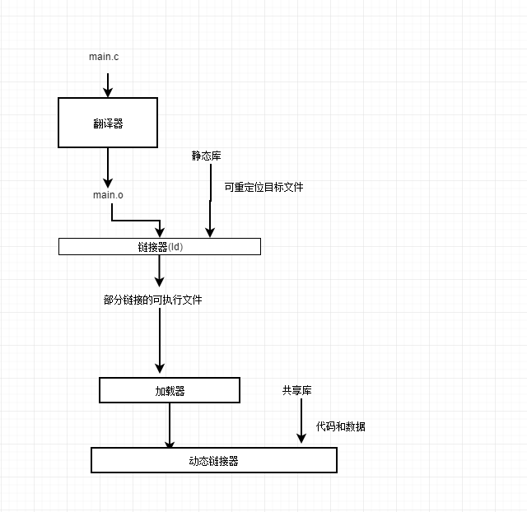
程序除了在加载后运行前链接共享库，还有可能在运行时要求动态链接器加载和链接某个共享库，例如windows开发者利用共享库来分发软件更新。
然后在记录下

PIC位置无关代码：
共享库的一个主要目的时允许多个正在运行的进程共享内存中相同的库代码，从而节约内存资源。现代操作系统以这样一种方式编译共享模块的代码段，使得可以把它们加载到内存的任何位置而无需链接器修改，这样可以加载而无需重新定位的代码称为位置无关代码PIC。

